Муниципальное автономное дошкольное образовательное учреждение
«Детский сад комбинированного вид №38 «Совёнок»

Педагогический проект
«В стране дорожных знаков»

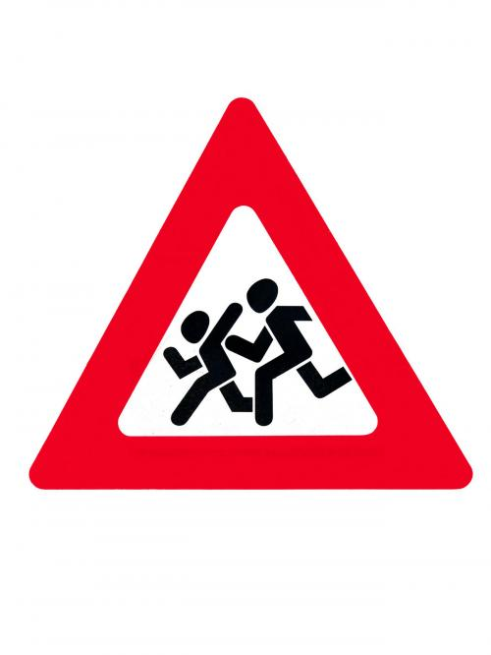

Подготовили: педагог-психолог Зверева О.В.
воспитатель Курлапова Е.П.

«…Если мы хотим вырастить нравственно
здоровое поколение, то должны решать
проблемы «всем миром»: детский
сад, семья, общественность».
В. А. Сухомлинский.
Первый этап. Целеполагание.
Обеспечение безопасности движения из года в год становится всё актуальнее, поскольку количество автомобилей на улицах города, села растёт устрашающими темпами. Возрастающее число транспортных средств обусловливает и рост аварийности. К сожалению, часто участниками дорожно-транспортных происшествий становятся дети дошкольного возраста. Основными причинами сложных ситуаций на дороге становится незнание детьми правил дорожного движения, безопасного поведения на проезжей части, правил пользования пассажирским транспортом, невнимательность и недисциплинированность на улице.

Актуальность проекта связана ещё и с тем, что у детей этого возраста отсутствует защитная психологическая реакция на дорожную обстановку, которая свойственна взрослым. Желание постоянно открывать что-то новое, непосредственность часто ставят их перед реальными опасностями, в частности на улицах. Известно, что привычки, закреплённые в детстве, остаются на всю жизнь, поэтому одной из важных проблем в обеспечении безопасности дорожного движения является профилактика детского дорожного травматизма в дошкольных учреждениях. Поэтому изучение правил дорожного движения, является одной из главных задач на сегодняшний день, а способствовать этому будет работа над проектом, посвящённая изучению правил дорожного движения.

Вид проекта: досугово-познавательный.

Сроки реализации проекта: недельный проект.

Участники проекта: дети старшего дошкольного возраста, их родители, воспитатели старшей группы, инструктор по физической культуре, педагог-психолог.

Цель: воспитание у ребёнка активной позиции участника дорожного движения как совокупности представлений о правилах поведения на улице, осознанного ответственного отношения к их выполнению и позитивного опыта реализации правил в совместной со взрослым деятельности.

Задачи:
- способствовать накоплению у детей опыта следования правилам в совместной со взрослым (в реальных ситуациях) и самостоятельной (в игровых ситуациях) деятельности.
- формировать у ребёнка систему знаний о правилах поведения на улице и в транспорте, как социально детерминированных нормах взаимодействия между людьми
- стимулировать становление и развитие у ребёнка осознанного и ответственного отношения к выполнению правил поведения на улице
- содействовать осознанию родителями воспитанников ответственности за жизнь и здоровье ребёнка в ситуациях, связанных с соблюдением (нарушением) правил дорожного движения, за формирование у малыша позиции участника дорожного движения, совершенствовать их педагогическую культуру

Второй этап. Разработка проекта.
1.Довести до участников важность данной темы.
2.Подбор методической литературы по данной теме.
3. Подобрать наглядно-дидактический материал, художественную литературу (соответствующие теме проекта).
4. Составить перспективный план мероприятий.
5. Проведение мониторинга.

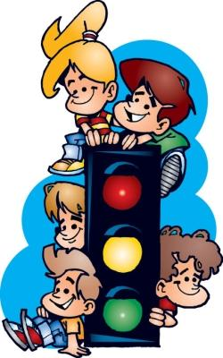

Третий этап. Выполнение проекта.
Раздел программы. | Формы и методы работы.
Игровая деятельность. | Сюжетно-ролевые игры: «Водители», «Светофор»  дидактические игры: «Что? Где? Откуда?», «Пешеход – молодец», «Подумай – отгадай», «Красный – зеленый», «Какой это знак?», «Кто больше знает?», «Собери машину», «Угадай-ка», «Отгадай-ка»  подвижные игры: «Воробышки и автомобиль», «Цветные автомобили», «Ловкий пешеход», «Пешеходы и транспорт»  словесные игры: «Как бы ты поступил?», «Не сбейся с пути», «Да – нет»
Познавательное развитие. | Занятие с элементами тренинга по правилам дорожного движения.
Познание  (формирование целостной картины мира)  Коммуникация    Чтение художественной литературы.  Художественное творчество  Аппликация с элементами рисования  Работа с родителями. | Целевая прогулка «Светофор»  Нод «Волшебный семицветик»  Тематическая беседа по правилам дорожного движения.  Поучительная сказка «Как у наших у ворот очень важный знак живёт».  Разбор различные ситуации.  Чтение художественных произведений, рассматривание иллюстраций к ним: Иванов А. «Азбука безопасности», Кривицкая А. «Тайны дорожных знаков», Дружинина М. «Наш друг светофор», «Правила езды на велосипеде», сказка С. Михалкова «Бездельник светофор», «Улица, где все спешат» И. Серебрякова, «Зайка велосипедист» В. Клименко, Сергей Волков «Про правила дорожного движения»  Нод: «Машины на улицах города» (коллективная композиция)  консультации и беседы с родителями по темам:  «О поведении в общественном транспорте», «Пример родителя – один из основных факторов успешного воспитания у детей навыков безопасного поведения на улице», изготовление буклетов, памяток, выпуск стенгазеты.

Четвертый этап. Презентация проекта.
Познавательно-игровой конкурс «Страна дорожных знаков»

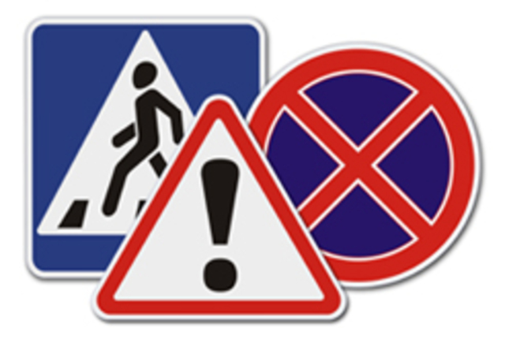

Оценка результатов реализации проекта
Оценка результативности проекта происходило на основании диагностирования детей.
Цель диагностики: выявить уровень сформированности у детей позиции участника дорожного движения.
Критериями сформированности у детей позиции участника дорожного движения выступают её составляющие:
- представления о правилах поведения на улице
- отношение к выполнению правил
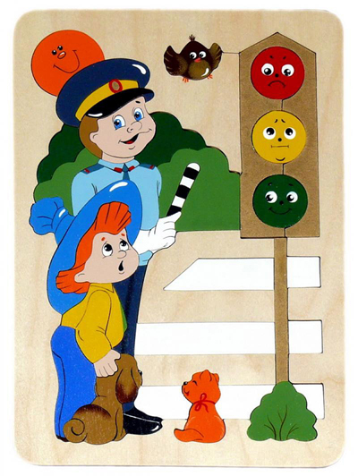
- опыт реализации правил в совместной со взрослым и самостоятельной деятельности
Критерии | Показатели для детей
Представления о правилах поведения на улице | Ребёнок знает:  об элементах дороги, участниках дорожного движения, правилах поведения на улице и в транспорте;  о сигналах светофора и регулировщика;  о знаках дорожного движения
Отношение к выполнению правил | Ребёнок:  выказывает стремление следовать правилам дорожного движения;  уважительно относится к другим участникам дорожного движения, их интересам
Опыт реализации правил в совместной со взрослым и  самостоятельной деятельности | Ребёнок:  в совместной со взрослым и самостоятельной деятельности следует правилам дорожного движения;  делает замечания сверстникам, нарушающим правила
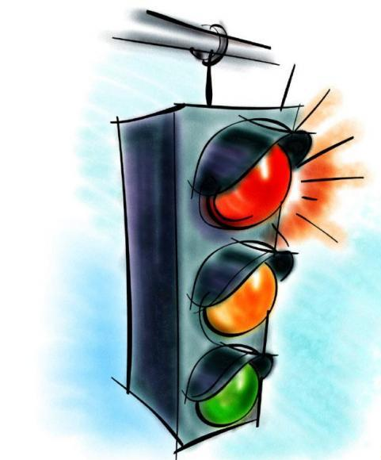
Основными методами обследования являются беседа по специально разработанным вопросам, обсуждение проблемных ситуаций, наблюдение за поведением детей, методики «Подбери слова», «Продолжи предложение», «Дорожная история».
В целом об эффективности работы над проектом свидетельствует анализ данных диагностирования.
Первичная диагностика.

Итоговая диагностика.

Сравнительный анализ результатов обследования детей.
Как видно из диаграммы, наибольшая динамика прослеживается в формировании системы знаний о правилах поведения на дороге и в общественном транспорте.
Заключение
План реализации проекта включил работу по трём направлениям: работа с детьми, работа с родителями и обогащение предметной среды.
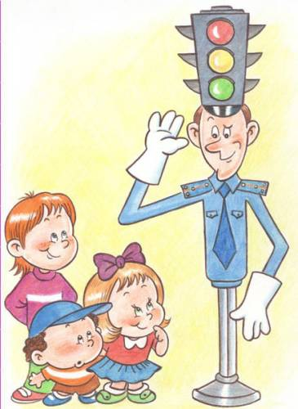
На первом этапе мы подбирали информационный материал, наглядный материал для детей по правилам дорожного движения, рассматривали рисунки, фотографии о дорожных ситуациях, просмотрели видеоматериалы, знакомила детей с литературными произведениями: С. Михалков «Светофор», «Скверная история», М. Пляцковский «Светофор», А. Северный «Три чудесных цвета», Я. Пишумов «Азбука города», «Просто это знак такой…», «Постовой», «Продуктовая машина», О. Бедарев «Если бы…», Н. Носов «Автомобиль», В. Головко «Правила движения» и т.д., изготавливали дидактические игры по ПДД «Подумай – отгадай», «Красный – зеленый», «Какой это знак?», «Кто больше знает?», «Собери машину», «Угадай-ка», «Отгадай-ка», играли подвижные игры: «Воробышки и автомобиль», «Цветные автомобили», «Ловкий пешеход», «Пешеходы и транспорт» и т.д., дидактические игры: «Подумай – отгадай», «Красный – зеленый», «Какой это знак?», «Кто больше знает?», «Собери машину», «Угадай-ка», «Отгадай-ка» и т. д., проводила диагностику знаний и умений детей по ПДД.
На втором этапе вместе с детьми мы совершали пешие прогулки по ближайшим улицам, были организованы игровая и продуктивная виды деятельности. Происходило обогащение предметной среды группы активизирующим игровым и дидактическим материалом: были изготовлены макеты домов, машин, светофора, зебры, шло накопление информационной базы по теме знакомства детей с правилами дорожного движения, была создана картотека игр по ознакомлению детей с правилами дорожного движения, подобрана детская художественная литература по теме. Была проведена консультация для родителей «Чему родители должны обучить своих детей», «О поведении в общественном транспорте», «Пример родителя – один из основных факторов успешного воспитания у детей навыков безопасного поведения на улице». Детям мы читали художественную литературу (в группе была организована выставка книг по теме), рассматривали иллюстрации, плакаты, разгадывали загадки, заучивали пословицы, поговорки, стихи, песни, составляли рассказы по заданному началу, знакомились со светофором, со знаками «Пешеходный переход», «Зеброй», «Подземный переход», «Железнодорожный переезд», «Автобусная остановка» и т. д. Также дети занимались продуктивной деятельностью: раскрашивали альбомы, рисовали по теме, выполнили аппликацию «Светофорчик», «Автобус», «Мой дом».
Раздевальная комната была оформлена в соответствии с темой, на стенде была помещена информация для родителей «Как сделать дорогу ребёнка безопасной?», тезисы собрания для родителей с инспектором ГИБДД, список книг по теме для чтения детям, иллюстративный материал «На улицах города», памятки, советы для родителей.
На заключительном этапе мы проводили повторную диагностику знаний и умений детей по ПДД. Результатом проектной деятельности стало развлечение «В стране дорожных знаков».
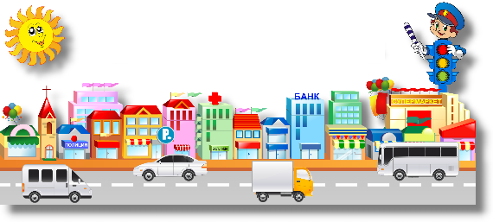
Этот метод работы позволил запланировать конкретный результат, охватить все виды деятельности детей, привлечь к сотрудничеству родителей, узких специалистов, использовать самые разные приёмы, открыл неожиданные перспективы, создал атмосферу успешности для детей, помог лучше увидеть удачи и ошибки при анализе.
Перспектива:
- продолжить работу над обогащением предметной развивающей среды в группе
- организовать встречу с инспектором ГИБДД.
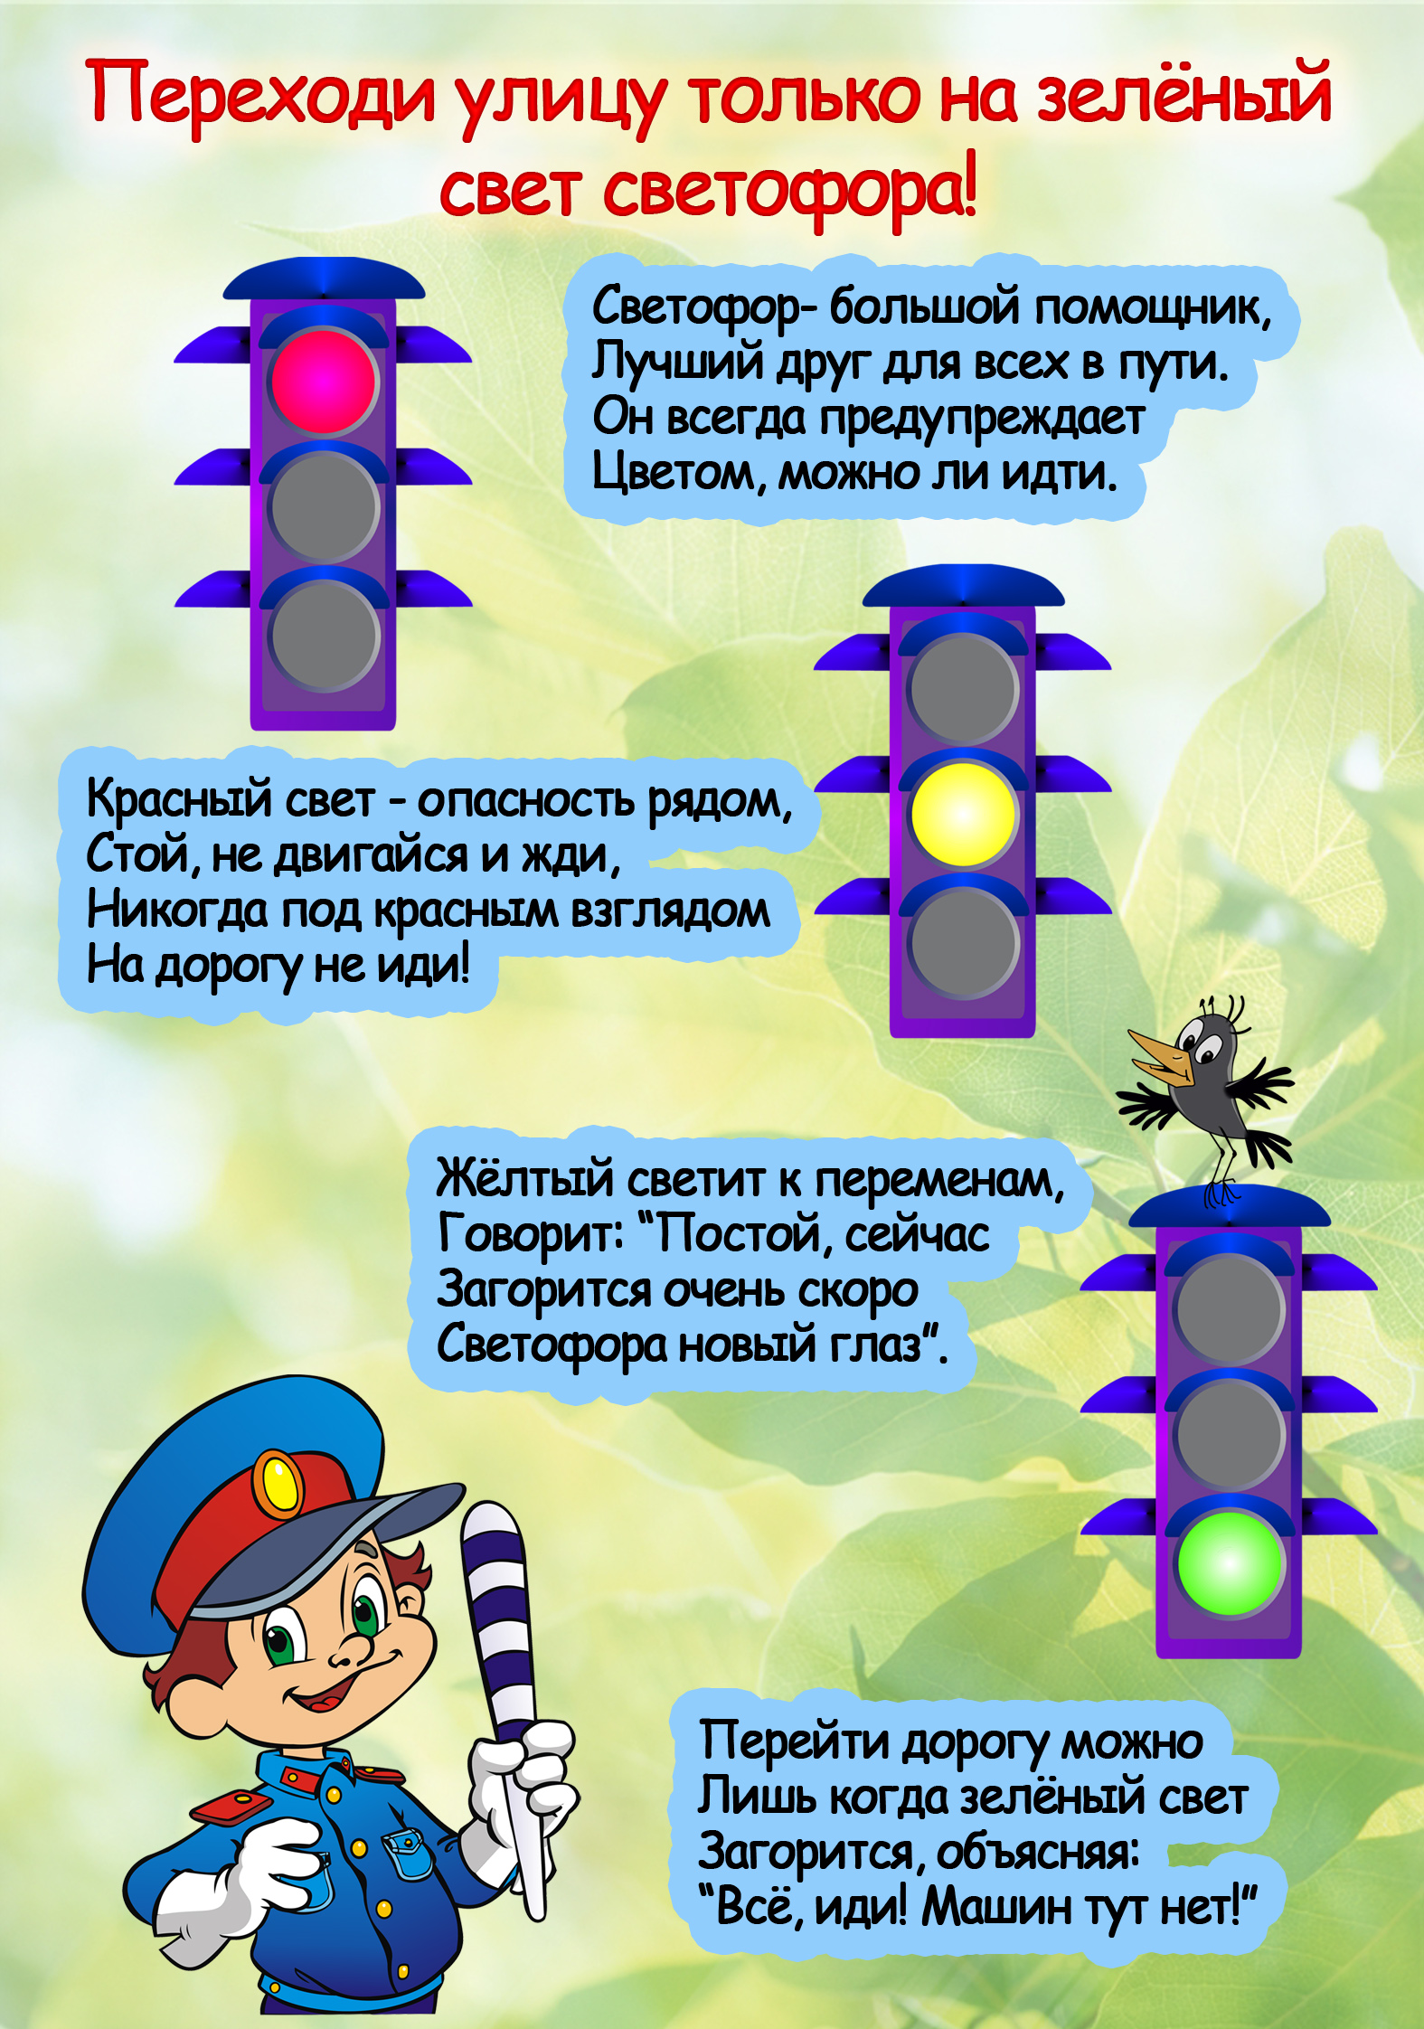

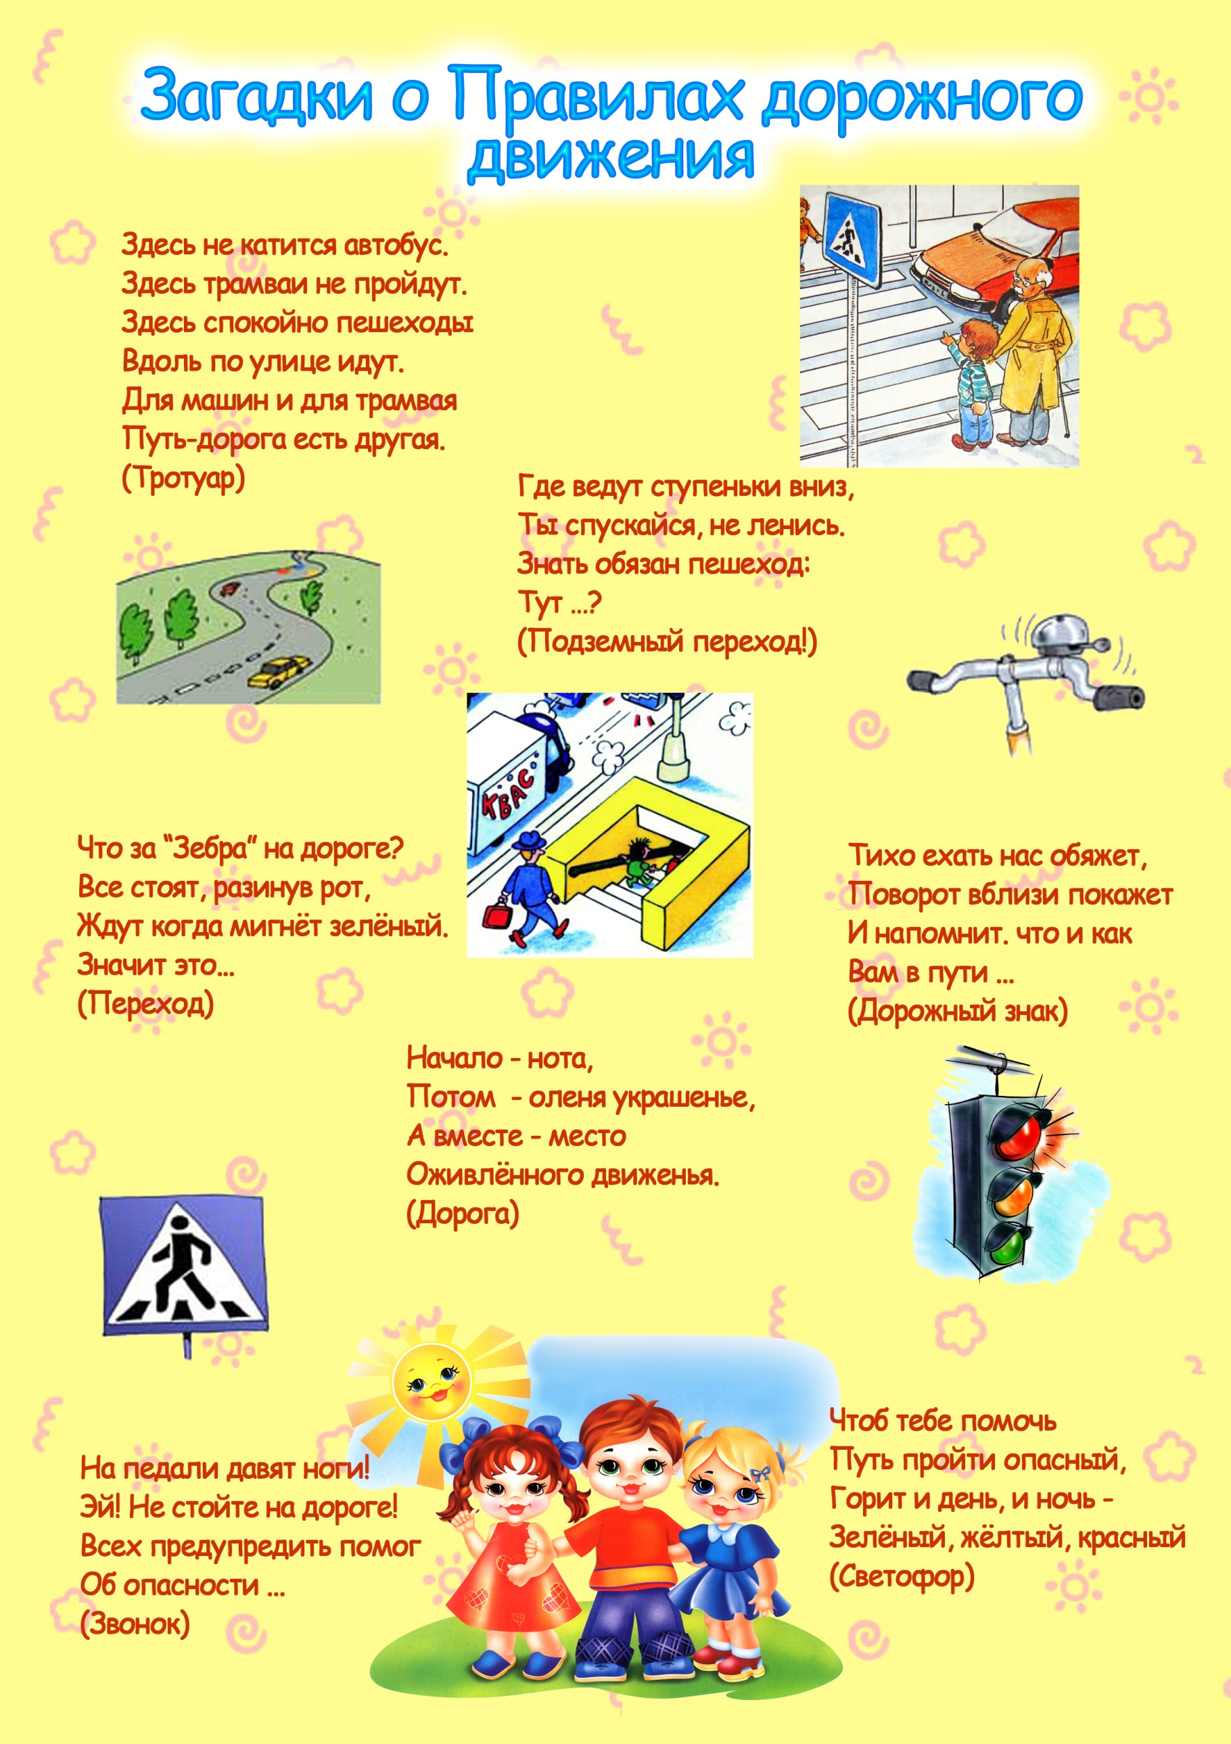

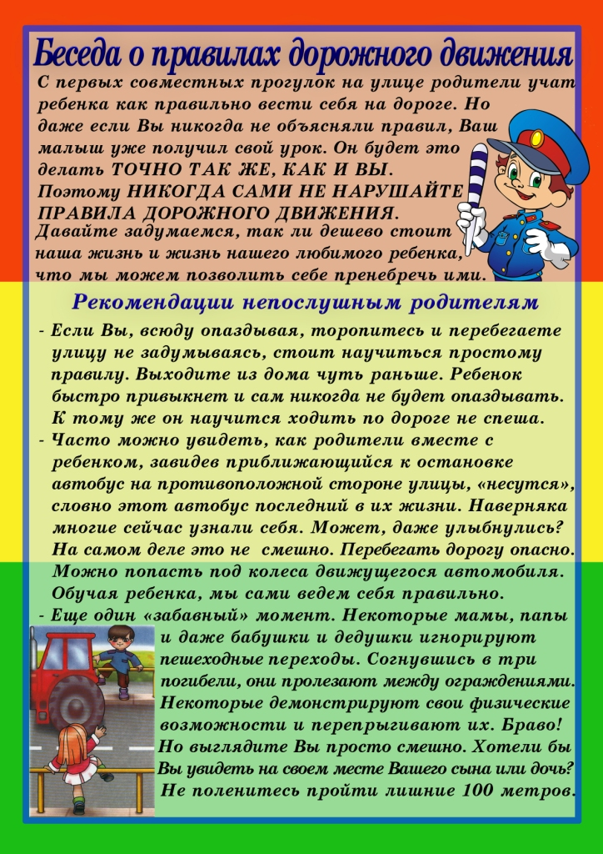

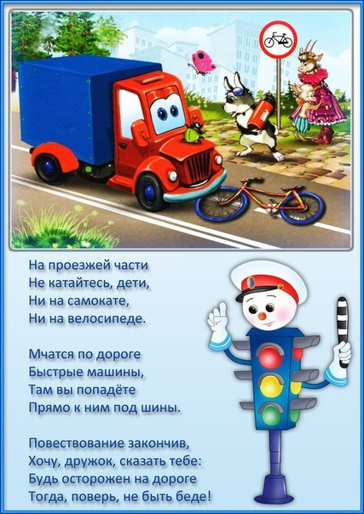

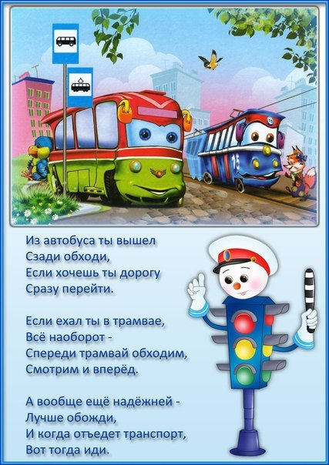

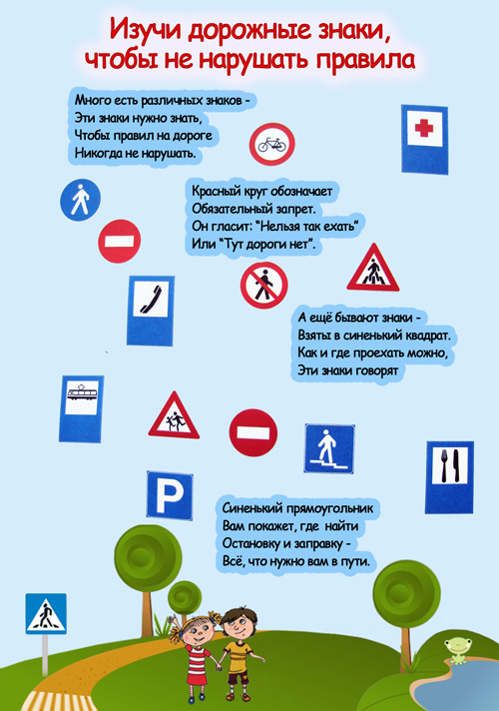

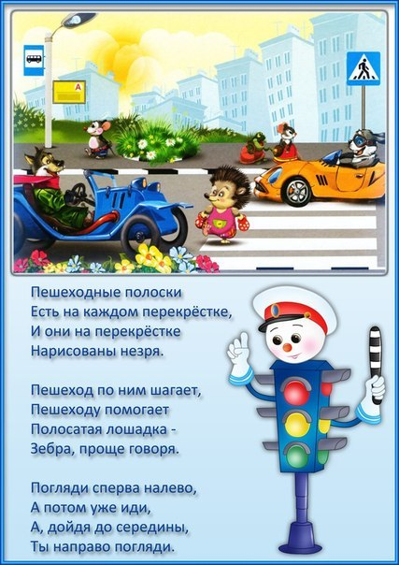

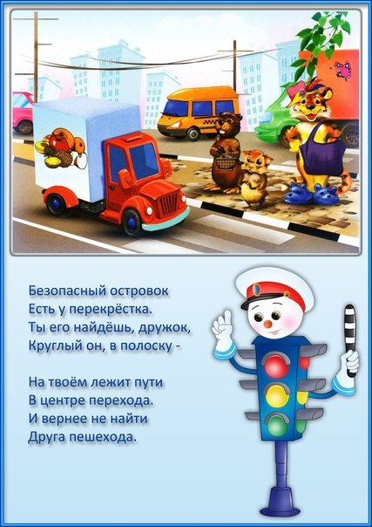

Конспект тематической беседы
по правилам дорожного движения в старшей группе.
Поучительная сказка
«Как у наших у ворот очень важный знак живёт».
Программное содержание:
- закреплять правила дорожного движения;
- учить применять свои знания на практике;
- пропаганда правил дорожного движения среди детей дошкольного возраста.
Предварительная работа:
- Знакомство детей с правилами дорожного движения;
- Знакомство детей со знаками дорожного движения;
- Разгадывание загадок о транспорте, дорожном движении.
Материалы и оборудование: руль (несколько штук), жезл регулировщика.
Ход беседы:
Воспитатель приглашает детей совершить интересное и познавательное путешествие за ворота сада. У ворот детского сада находятся дорожные знаки «Осторожно – дети» и «Ограничение скорости 20 км\час».
Как у наших у ворот
Очень важный знак живёт.
Этот знак предупреждает:
Водитель скорость уменьшает,
Потому что в детский сад
Ребятишки здесь спешат.
Этот знак стоит у сада,
Как военный часовой.
Этот знак «Внимание - дети!»,
Защищает нас с тобой.
И тогда любой водитель,
Лишь увидев этот знак
Сбавит скорость и, конечно,
Вас пропустит тот же час.
Только очень осторожны
Мы должны с тобою быть.
Вдруг водитель не сумеет
Вовремя затормозить…
- Ребята, скажите, чем же важен этот знак?
( потому что он показывает, что на дороге могут быть дети, и водитель должен быть внимательнее).
Кто изображён на нём?
(дети)
Что делают дети?
(куда-то спешат)
А куда спешат дети?
(в детский сад)
- О чём он предупреждает водителя?
(о том, что на дороге – дети).
- Почему этот знак стоит у детского сада?
( потому что у нашего сада проходит дорога, по которой ездят машины. И водитель должен замедлить скорость. Потому что здесь находятся два детских сада).
Внимательно рассмотрев с детьми дорожный знак и понаблюдав, как проезжающие машины выполняют правила, предусмотренные данным дорожным знаком, воспитатель предлагает продолжить беседу на участке. Все возвращаются на территорию детского сада.
Воспитатель:
А сейчас я прочитаю вам стихотворение про одного мальчика. Вы внимательно послушайте и подумайте, правильно или не совсем мальчик вёл себя на дороге и почему?
1 ситуация:
Что такое? Что случилось?
Отчего же всё кругом
Завертелось, закружилось
И помчалось колесом?
Это просто мальчик Петя
В детский сад один идёт…
Он без мамы и без папы
В детский садик побежал.
И, конечно, на дороге
Мальчик чуть не пострадал.
Петя прыгает и скачет
Не глядит по сторонам.
Мальчик очень невнимателен-
Так вести себя нельзя!
Вы подумайте, детишки,
Нужно Пете дать совет
Как вести себя мальчишке,
Чтобы не наделать бед?!
(ответы детей: мальчик невнимательный, может попасть под машину; нужно знать правила поведения на дороге; надо ходить в садик с мамой или папой).
Молодцы, ребята! Очень нужные советы вы дали Пете. Я надеюсь, что больше с ним ничего страшного на дороге не случится.
А вот ещё одно стихотворение. Слушайте внимательно.
2 ситуация.
Что такое? Что случилось?
Отчего всё кругом
Замерло, остановилось
И как будто спать легло?
Это просто мальчик Миша
В садик медленно идёт.
Еле-еле он шагает,
Не глядит по сторонам,
На ходу он засыпает-
Так вести себя нельзя!
Почему, скажите, нужно
Мишу тоже научить
Как проезжую дорогу
Правильно переходить?!
(ответы детей: нельзя быть невнимательным на дороге; нужно смотреть, когда переходишь дорогу налево и направо; переходить, когда рядом нет машины, нельзя спать на ходу).
Молодцы, ребята! Теперь вы и Мишу научили правилам безопасного поведения на дороге. Ведь дорога - это прежде всего опасность. И невнимательный, рассеянный человек может попасть в беду. И пострадает не только он, но и водитель. Поэтому так важно знать и соблюдать правила дорожного движения.
А сейчас я предлагаю проверить, как же хорошо вы сами знаете эти правила. Для этого мы поиграем с вами в игру «Регулировщик».
Правила игры:
Выбираем 1 ребёнка - это регулировщик. Он получает свисток и жезл. Остальные дети делятся на две команды: пешеходы и машины. Задача регулировщика так подавать знаки командам, чтобы не произошло наезда или столкновения. Игра проводится на специально расчерченной площадке. Регулировщика можно поменять несколько раз за игру.
Итог: Молодцы, ребята. Сегодня вы показали себя, как хорошие пешеходы, примерные водители и знатоки правил дорожного движения. Удачи вам на дорогах!

Методики для диагностики знаний детей о пдд.
Тест для детей старшего дошкольного возраста “Подбери слова”
Цель: выявить знания детей по ПДД, уровень развития словарного запаса речи.
Инструкция: Воспитатель называет определение, например, воздушный транспорт. Ребенок должен перечислить слова, относящиеся к этому определению (самолет, вертолет, воздушный шар).
- Наземный транспорт
- Воздушный транспорт
- Предупреждающие знаки
- Запрещающие знаки
- Знаки сервиса
- Сигналы светофора
- Действия человека
Норма для детей старшего дошкольного возраста 15-20 слов из различных групп.
Методика для детей старшего дошкольного возраста “Продолжи предложение”
Цель: выявить знания детей о правилах дорожного движения, умения правильно рассуждать, развитие логического мышления.
Задача детей: продолжить предложение.
- Пешеходы всегда должны двигаться…….
- Я никогда не нарушаю………
- Светофор состоит из……..
- Я знаю, что знаки бывают……..
- Я помню случай, когда на дороге…….
- Плохо, когда взрослые…..
- Регулировщик, это человек, который…..
- Пассажирам автобуса запрещается…….
- Знать правила дорожного движения нужно для того, чтобы……
Проанализируйте процесс обобщения, рассуждения ребенка, умения правильно рассуждать.
Тест для детей старшего дошкольного возраста “Дорожная история”.
Цель: выявить знания детей о правилах дорожного движения, оценка словарного запаса и воображения.
Инструкция: ребенку дается задание придумать дорожную историю, затратив 3 минуты и затем пересказать ее. История может включать разные ситуации, которые произошли либо самим ребенком, либо может быть вымышленная, придуманная с различными персонажами из сказок, мультфильмов.
При обработке результатов учитывается: знания детей ПДД, необычность сюжета, разнообразие персонажей, образов, оригинальность, словарный запас ребенка, рассказ должен состоять из полных предложений.
Оценка результатов:
“отлично” - ставится за историю, необычную и оригинальную, свидетельствующую о незаурядной фантазии ребенка, хороших знаниях по ПДД, богатом словарном запасе.
“хорошо” - если история простая, нет оригинальности, знания по ПДД недостаточные.
“плохо” - ребенок не сумел придумать историю.

Вопросник для воспитателей по обучению детей правилам дорожного движения.
Цель: выявить знания воспитателей по обучению и воспитанию детей правилам дорожного движения.
1. Ф.И.О. педагога __________________________________________
2. Стаж работы педагога _____________________________________
3. Перечислите основные методы обучения и воспитания детей правилам дорожного движения _______________________________
__________________________________________________________
__________________________________________________________
4. Перечислите основные формы проведений занятий по правилам дорожного движения ________________________________________
__________________________________________________________
5. Укажите, словесные методы обучения правилам дорожного движения ____________________________
___________________________________________________________________________________________
6. Допишите методы и приемы развития и активизации познавательной и учебной деятельности: объяснение, поисковые вопросы __________________________________________________________________________________________________________________________________________________________________________
7. Назовите наглядные основные методы обучения, которые используются при обучении правилам дорожного движения ___________________________________________________________
____________________________________________________________________

Экспресс-тест для родителей.
Цель: Определить уровень знаний, умений по правилам дорожного движения, передаваемых родителями детям.
Необходимо выбрать наиболее предпочтительное решение из двух вариантов; А и В:
1.
А – Ребенок должен знать, какие службы экстренной помощи вызвать при ДТП.
Б – Ребенку это не нужно, с ним всегда взрослый.
2.
А – Необходимы беседы родителей о том, что играть на дороге опасно.
Б – Правилам дорожного движения должны обучать в детском саду.
3.
А – Нельзя оставлять детей без присмотра в машинах.
Б – Нужно доверять детям, приучать к самостоятельности.
4.
А – Знакомить детей с различными произведениями литературы, в которых изложены дорожные ситуации.
Б – Дети смотрят в основном телевизионные передачи, и сами черпают знания о ПДД.
Ключ к тесту:
Если предпочтение отдается варианту:
А – вы сообщаете ребенку определенные знания, умения о выполнении правил дорожного движения.
Б - вы не осознаете своей роли в предупреждении дорожно-транспортных происшествий с вашими детьми.

Правила дорожного движения в стихах и загадках
Все мы прекрасно понимаем необходимость научить детей соблюдать правила дорожного движения. А как сделать обучение увлекательным для ребенка? Не секрет, что малыши обожают стихи и загадки. Вот небольшая подборка интересных и веселых стихов, которые наверняка понравятся деткам.
ЗАГАДКИ
Братцы в гости снарядились,
Друг за друга уцепились.
И помчались в путь далёк,
Лишь оставили дымок.
Поезд, вагоны
Не летит, не жужжит,
Жук по улице бежит.
И горят в глазах жука
Два блестящих огонька.
Автомобиль
Ясным утром вдоль дороги
На траве блестит роса,
Крутят ноги вдоль дороги
Два весёлых колеса,
У загадки есть ответ:
Это мой… Велосипед
Силач на четырёх ногах,
В резиновых сапогах
Прямиком из магазина
Прикатил нам пианино.
Грузовик

СТИХИ
Ирина Гурина
Малышкин светофор
Светофор нас в гости ждет.
Освещает переход.
Загорелся красный глаз:
Задержать он хочет нас.
Если красный – нет пути.
Красный свет – нельзя идти.
Желтый свет – не очень строгий:
Жди, нам нет пока дороги.
Ярко-желтый глаз горит:
Все движение стоит!
Наконец, зеленый глаз
Открывает путь для нас.
Полосатый переход
Пешеходов юных ждет!
Непослушный пешеход
Через лес бежит дорога,
Светофор моргает строго.
К переходу все спешат:
От лосей и до мышат.
Иногда через дорогу
Пешеходов очень много
Скачет, ходит, пролетает,
Пробегает, проползает.
Мама ежика учила,
Мама пальчиком грозила:
– Помни правила, малыш!
Если красный свет – стоишь!
Если желтый – просто жди,
На зеленый – проходи!
Непослушный пешеход
Сделал все наоборот!
Ежик очень торопился
И клубочком покатился
Прямиком на красный свет!
Можно так? Конечно, нет!
Завизжали тормоза,
И зажмурил еж глаза.
Старый толстый самосвал,
Забибикал, зарычал:
– Еле я остановился,
Чуть с дороги не свалился!
Что, не знаешь правил ты?!
Ну-ка быстро марш в кусты!
Дам тебе я, еж, совет:
Не ходи на красный свет!
Еж тихонько пропыхтел:
– Извините, не хотел.
Рассказал нам светофор:
Еж исправился с тех пор.
Лучше всех порядок знает,
Ничего не нарушает!
Правила дорожного движения
Красным глазом светофор
На меня смотрел в упор.
Я стоял и молча ждал,
Потому что точно знал:
Если красный свет горит,
Пешеход всегда стоит.
Если видишь красный свет,
Это значит – хода нет!
Мимо ехали машины,
И шуршали тихо шины.
Ехал трактор, дребезжал,
Самосвал за ним бежал,
Длинный-длинный лесовоз
По дороге бревна вез.
Желтый свет горит под красным:
Все равно идти опасно!
Транспорт начал тормозить,
Чтобы путь освободить.
Загорелся желтый свет –
Никому дороги нет.
Пешеходы не идут,
И машины тоже ждут!
Светофор моргнул и – раз!
Он зажег зеленый глаз!
Полосатый переход
Пешеходов разных ждет:
Идет с коляской мама,
Идет с собачкой дама,
Несет малыш игрушку,
Старик ведет старушку,
Две девочки идут,
Машины смирно ждут.
Зеленый свет горит,
Как будто говорит:
Пожалуйста, идите,
Но только не бегите!
А если на дорожке
Завоет неотложка,
Ее вы пропустите
И лишь потом идите!
Зеленый – безопасный,
Зато опасен красный.
Зеленый – мы идем,
А желтый с красным – ждем!

«Стихи про дорожные знаки»

Олеся Емельянова

Знак «Уступи дорогу»

Если видишь этот знак,
Знай, что он не просто так.
Чтобы не было проблем,
Уступи дорогу всем!
Знак «Движение запрещено»

Этот знак ну очень строгий,
Коль стоит он на дороге.
Говорит он нам: «Друзья,
Ездить здесь совсем нельзя!»

Знак «Въезд запрещен»

Знак водителей стращает,
Въезд машинам запрещает!
Не пытайтесь сгоряча
Ехать мимо кирпича!

Знак «Обгон запрещен»

Знак любителей обгона
Объявляет вне закона.
В этом месте, сразу ясно,
Обгонять других опасно!
Знак «Пешеходный переход»
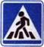
Здесь наземный переход,
Ходит целый день народ.
Ты, водитель, не грусти,
Пешехода пропусти!
Знак «Движение без остановки запрещено»

Ты, шофер, не торопись,
Видишь знак, остановись!
Прежде чем продолжить путь,
Осмотреться не забудь.
Знак «Движение пешеходов запрещено»
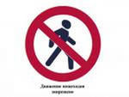
В дождь и в ясную погоду
Здесь не ходят пешеходы.
Говорит им знак одно:
«Вам ходить запрещено!»
Знак «Поворот запрещен»

Эти знаки на пути
Ни за что не пропусти.
Есть у них одна забота –
Запрещать нам повороты.
Знак «Остановка запрещена»

Здесь машину не грузи,
Не паркуй, не тормози.
Этот знак всем говорит:
«Тот не прав, кто здесь стоит!»
Знак «Стоянка запрещена»

Тормозить здесь можно смело,
Но нельзя стоять без дела.
Пассажиров ты сажай
И скорее уезжай!
Знак «Главная дорога»

Вот он знак, каких немного:
Это главная дорога!
Если едешь ты по ней,
Всех становишься главней,
И тебе, как будто Богу,
Уступают все дорогу!
Знак «Подземный пешеходный переход»
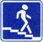
Знает каждый пешеход
Про подземный этот ход.
Город он не украшает,
Но машинам не мешает!
Знак «Место остановки автобуса, троллейбуса, трамвая и такси»

В этом месте пешеход
Терпеливо транспорт ждет.
Он пешком устал шагать,
Хочет пассажиром стать.
Знак «Дети»

Посреди дороги дети,
Мы всегда за них в ответе.
Чтоб не плакал их родитель,
Будь внимательней, водитель!
Знак «Сужение дороги»
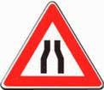
Грустен этот знак немного:
Здесь сужается дорога!
Это как всегда некстати.
Вдруг нам места там не хватит?
Знак «Подача звукового сигнала запрещена»
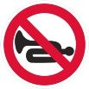
Эй, водитель, не гуди,
Шумом спящих не буди.
Не пугай гудком прохожих,
Ведь и сам оглохнешь тоже.
Знак «Дорожные работы»

Знак «дорожные работы».
Чинит здесь дорогу кто-то.
Скорость сбавить нужно будет,
Там ведь на дороге люди.
Знак «Дикие животные»
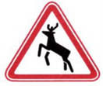
Бродят здесь посредь дороги
Лоси, волки, носороги.
Ты, водитель, не спеши,
Пусть сперва пройдут ежи!
Знак «Больница»
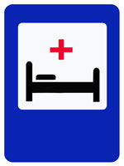
Если нужно вам лечиться,
Знак подскажет, где больница.
Сто серьезных докторов
Там вам скажут: «Будь здоров!»
Знак «Телефон»

Если нужно дозвониться
Хоть домой, хоть заграницу,
Знак поможет, скажет он,
Где искать вам телефон!

Знак «Пункт питания»

Коли вам нужна еда,
То пожалуйте сюда.
Эй, шофер, внимание!
Скоро пункт питания!
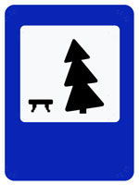
Если ты устал в дороге,
Если ехать далеко,
Отдохни шофер немного,
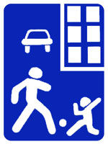
Место здесь отведено. (Место отдыха)
Футбол – хорошая игра
Пусть каждый тренируется
На стадионах, во дворах,
Но только не на улицах. (Жилая зона)

Занятие педагога-психолога с элементами тренинга.
Цель: формировать у ребенка способность регулировать процессы возбуждения и торможения, умения быстро переключаться с активной деятельности на пассивную и наоборот; развивать произвольное внимание, обучение умению самостоятельно решать проблемы; формировать у ребенка способность прогнозировать развитие событий и последствий в условиях нарушений транспортно-дорожного режим.
Материал: макет улицы, флажки, музыкальная кассета для аутотренинга.
Ход тренинга.
Тренинг начинается с разминки:
- Упражнение «Снежный ком» - способствует запоминанию всех участников группы, первый участник называет свое имя. Следующий – повторяет его имя, затем называет свое. И так по кругу.
- Упражнение «Приветствие» - в начале упражнения говорится о разных способах приветствия, реально существующих и шуточных. Детям предлагается поздороваться плечом, спиной и т.д.
1. Упражнение «Флажок» - психолог дает задание: поднимите флажок все те, кто…
- знает правила дорожного движения;
- любит бегать на перегонки;
- переходит улицу, держась за руку с мамой;
- знает сигналы светофора;
- переходит улицу на красный цвет;
- умеет кататься на велосипеде;
- знает дорожные знаки.
2. Упражнение «Макет улицы» - перед детьми макет улицы на ней расположены дорожные знаки, светофор. Водящий выходит из комнаты. За это время дети производят несколько изменений, неправильно ставят дорожные знаки. Задача водящего правильно отметить происходящие изменения на макете.
3.Упражнение « Дорога» - дети становятся друг за другом и бодро, весело, под музыку шагают по кругу. Услышав на фоне музыке хлопок психолога, быстро поворачиваются и идут в противоположном направлении.
Психолог делает 5-6 хлопков с разными временными интервалами между ними. Цель упражнения: развить у детей внимательность.
4. Упражнение « Плохой поступок» - дети по очереди вспоминают, какие правила дорожного движения нарушали они сами или их знакомые, почему это происходит? Как сделать так чтобы не было дорожно-транспортных происшествий.
5. Ролевое проигрывание ситуаций:
- Ты вышел во двор и увидел, что два мальчика играют футбол на проезжей части…
- У девочки из корзинки на дорогу рассыпались игрушки. Рядом стоял мальчик, он подошел к девочке…
- Ты увидел, что взрослый нарушает правила дорожного движения…
- Мама купила тебе велосипед. Ты вышел на улицу и ….
- Ты сидишь в автобусе, с тобой рядом стоит старая бабушка. Как ты поступишь в этой ситуации?
6. Игра « Найди лишнее».
Цель: учить находить закономерности, находить лишнее в цепочке и объяснять почему. Аргументы поисков могут быть разными.
Материал: карточки с изображением предметов (транспорт, мебель, радиоприборы, одежда, обувь)
Ход игра: Детям предлагают карточки с изображением предметов. Дети группируют предметы, объясняя закономерности, различия.
Например: Строится цепочка – автобус, грузовик, самолет, варежки, валенки. Дети сразу называют транспорт и отмечают, что варежки и валенки лишние. Но можно поставить вопрос так: водитель ведет машину зимой в холодную погоду, может ли он обойтись без варежек? и т.д.
7. Упражнение «Мимика» - психолог предлагает детям показать выражения лица человека, который нарушил правила дорожного движения; человека который играет на проезжей части; человека который не знает правила дорожного движения; человека который не уступает место взрослым в общественном транспорте.
8. Аутотренинг «Прогулка на велосипеде».
Детям предлагается лечь или сесть поудобнее, расслабиться. Затем инструктор старается ввести детей в ситуацию, причем в ситуацию, где он описывает ее во всех подробностях, как если бы все это происходило на самом деле.
Утро. Прекрасная солнечная погода. Я еду на велосипеде по широкой ровной дороге. Вокруг красивые цветущие кусты сирени. Они благоухают. Щебечут птицы. Солнышко пригревает. Я чувствую его тепло на ногах, руках и шее. Тепло растекается по всему моему телу. Я абсолютно спокоен и уверен в себе. Все неприятности уходят. Настроение чудесное. Я улыбаюсь, и радость улыбки дарю окружающим. Я еду ровно и красиво. Спокойно и уверенно держу руль, не спеша кручу педали. Все прекрасно.
При выполнении такого рода тренингов важным является умение детей вообразить описываемую ситуацию, что в свою очередь дает им возможность успокоиться, снять излишнее напряжение и повысить свое настроение.

Конспект целевой прогулки к светофору
для старшей группы.
«Светофор»
Цель: дополнить представления детей об улице новыми сведениями, закрепить знания детей о работе светофора. Закреплять знания правил перехода улиц.

Материал: фишки (красного, зеленого цвета) по одной на каждого ребенка. Флажки (1 красный, 1 желтый, 1 зеленый).

Ход:
Перед прогулкой воспитатель читает стихотворение:
Чтоб тебе помочь
Путь пройти опасный,
Горит и день и ночь-
Зеленый, желтый, красный.
- Дети, о чем говорится в стихотворении?
- О светофоре.
Воспитатель: Сегодня мы с вами пойдем к светофору и посмотрим, как его огни регулируют движение.
Перед выходом на улицу за пределы детского сада воспитатель напоминает детям о правилам поведения на улице, уточняет, что такое тротуар и проезжая часть.
Воспитатель: Посмотрите, как много домов на улице. Все они разные: высокие, низкие, в одних домах живут люди (показывает жилые дома). В других – работают, это магазины, детские сады, конторы.
Затем воспитатель обращает внимание детей на движение машин.
Воспитатель: По проезжей части улицы едут разные машины. Дети, какие машины вы видите на дороге?
Ответы детей.
Воспитатель читает стихотворение:
Шуршат по дорогам
Веселые шины
Спешат по дорогам
Машины, машины.
Воспитатель: Часть дороги, по которой едут машины, называется проезжей частью.
Подойдя к светофору, проследить, чтобы дети не мешали пешеходам и могли свободно наблюдать за сигналами светофора.
Воспитатель: Загорелся красный свет. Дети, как вы думаете можно сейчас переходить улицу?
- Нет.
- Вот сигнал светофора изменился, какой огонек зажегся?
- Желтый.
- Правильно, желтый. Он предупреждает, о том, что сигнал меняется, надо быть внимательными. Зажегся зеленый свет. Посмотрите, люди спокойно переходят улицу.
- Проезжую часть улицы можно переходить только в специальных местах, которые называются переходами. Посмотрите дети, на дороге нарисованы широкие белые полоски – это пешеходная дорожка.
- Давайте еще раз посмотрим, как меняются огни светофора и как ведут себя в это время пешеходы и транспорт (дети наблюдают). Затем все возвращаются в детский сад. На участке дети играют в дидактическую игру. « Светофор»
Цель: Учить различать сигналы светофора; закреплять правила пешеходов. Развивать внимание, быстроту, ориентировку в пространстве.
Материал:
Фишки (красного, зеленого цвета) по одной на каждого ребенка. Флажки (1 красный, 1 желтый, 1 зеленый).
Ход игры:
На каждого ребенка приходится по 3 фишки. Воспитатель читает стихотворение, а дети угадывают его концовку.
«Заучи закон простой:
красный свет зажегся…»
Дети отвечают: « СТОЙ!» и показывают красную фишку.
«Желтый скажет пешеходу:
Приготовься к…»
Дети отвечают: «К переходу» и показывают желтую фишку.
«А зеленый впереди,
Говорит он всем….»
Дети отвечают: «ИДИ!» И показывают зеленую фишку.
Появляется «светофор», проводит игру «Будь внимателен»
Правила:
При переходе зеленого флажка дети маршируют по кругу, красного флажка – стоят на месте, желтого флажка – маршируют на месте.

